Experimente mit Algenarten: Wo liegen die Informationen für den Bau einer Zelle?

Algen der Gattung Acetabularia sind leicht zu erkennen: Sie sind mit einem „Fuß“ festgewachsen, besitzen einen mehrere Zentimeter langen aufrechten „Stiel“ und einen je nach Art charakteristisch geformten „Hut“. Besonders an diesen Algen ist, dass es sich um Einzelzellen handelt. Sie enthalten im „Fuß“ einen Zellkern. Der übrige Teil der Zelle ist von der Zellflüssigkeit, dem Zellplasma mit den Organellen (z.B. Chloroplasten, Mitochondrien) ausgefüllt. Wegen der enormen Größe der Einzelzellen eignen sie sich gut als Forschungsobjekt für die Zellbiologie. | 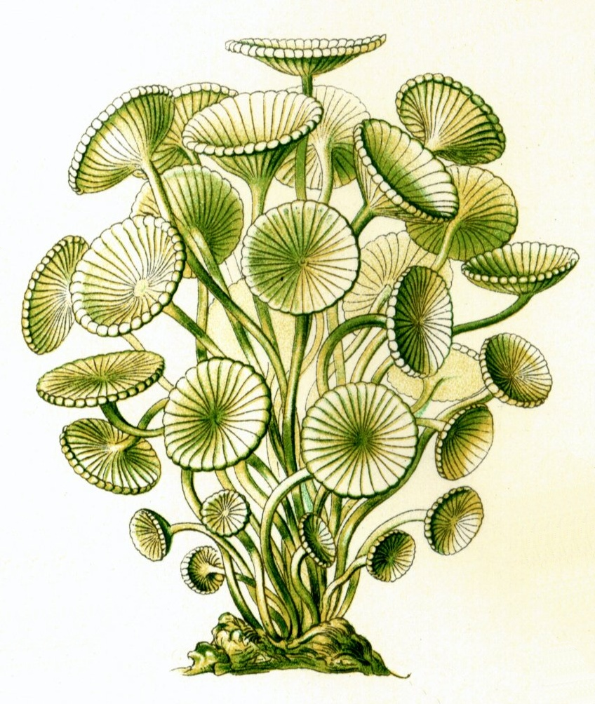
In der Abbildung rechts ein „Büschel“ von Zellen der im Mittelmeer häufigen Art Acetabularia mediterranea zu sehen. In Experimenten wurde an zwei leicht unterscheidbaren Arten von Aceta-bularia die Frage untersucht, wo die Informationen für den Bau einer Zelle liegen, also gewisser-maßen der „Bauplan“ oder die „Bauzeichnung“. Ein Experiment ist in Abbildung 2 dargestellt.

Arbeitsaufträge  1. Beschreibe das Experiment und das Ergebnis mithilfe von Abb. 2. | 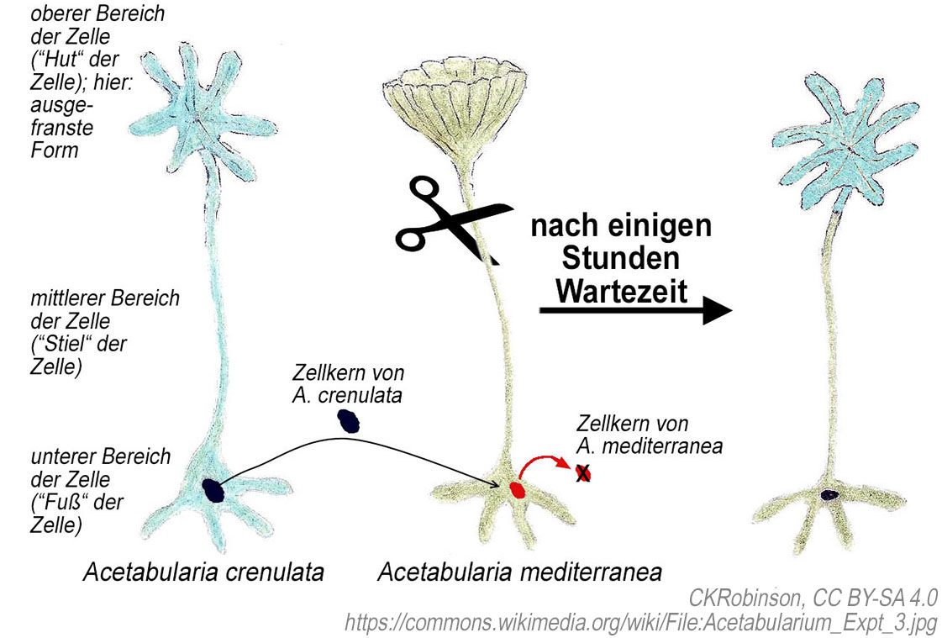  Abb. 2: Experiment mit zwei Acetabularia-Arten
2. Formuliere bezüglich der Frage in der Überschrift eine Vermutung und eine Gegenvermutung, die mit dem Experiment überprüft werden können.
Vermutung:

Gegenvermutung:

3. Werte die Experimente in Bezug auf die Vermutungen aus und formuliere eine Schlussfolgerung bezüglich der in der Überschrift formulierten Frage.

